Руководство пользователя по работе с веб-ресурсом

- Регистрация и авторизация
Без пользовательского доступа в режиме гостя нет возможности играть в игры! Но можно просматривать чужие результаты согласно настройкам конфиденциальности других пользователей.
Зарегистрироваться или авторизоваться на сайте можно нажав соответствующие кнопки в правом верхнем углу страницы (рис. З.1).
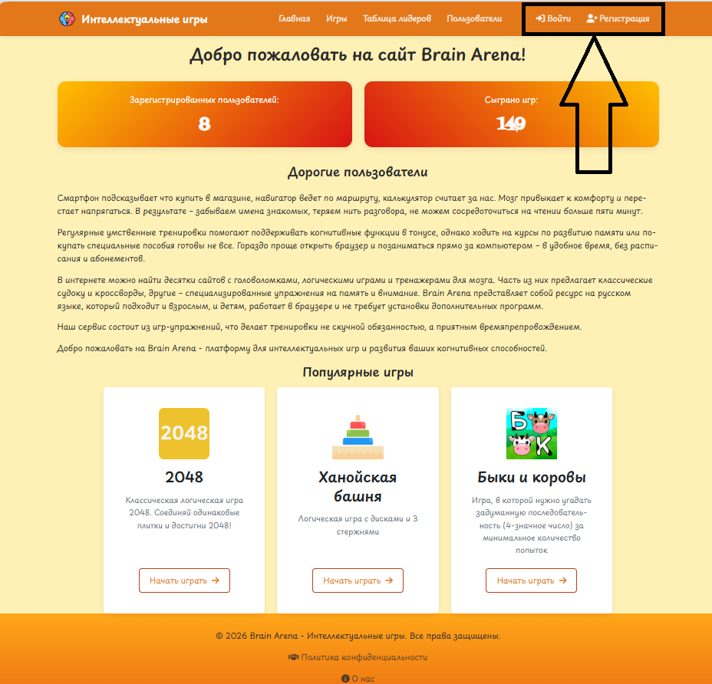
Рисунок З.1 – Главная страница

- Работа с профилем пользователя
Попасть в профиль пользователя можно, нажав на аватар пользователя в правом верхнем углу страницы (рис. З.2).
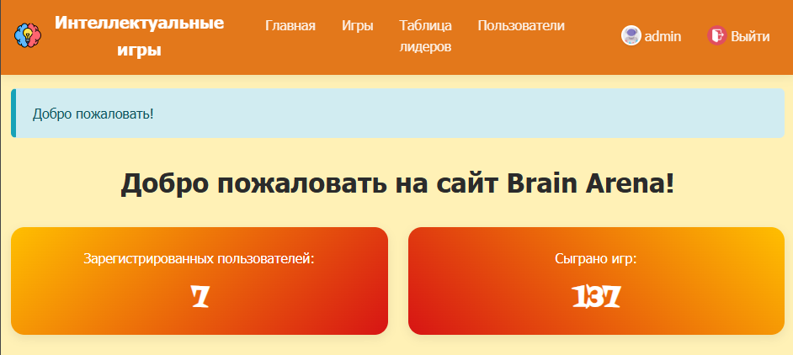
Рисунок З.2 – Приветственное сообщение после входа в профиль пользователя
В профиле Вы имеете доступ к:
  - общей статистике (соотношение общего количества игр, побед, проигрышей и досрочных завершений всех игр) (рис. З.3);
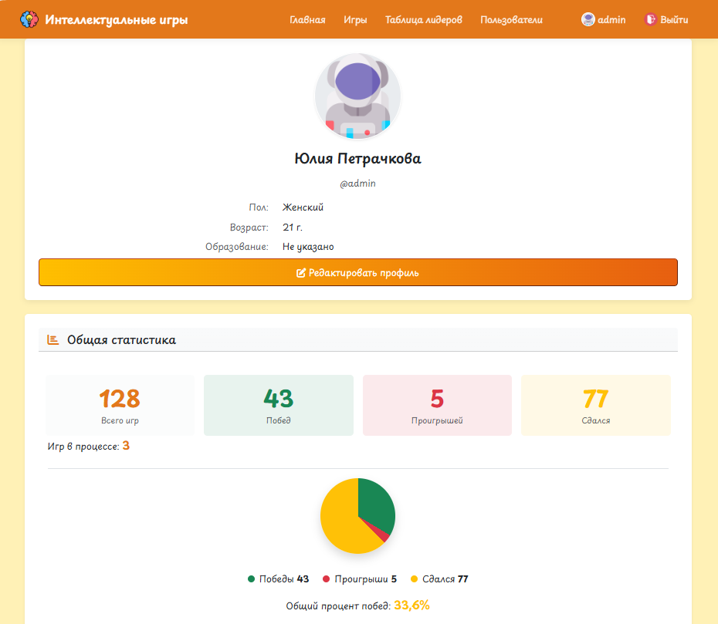
Рисунок З.3 – Статистика профиля
  - продолжению активной сессии или досрочным завершением всех сессий (рис. З.4);
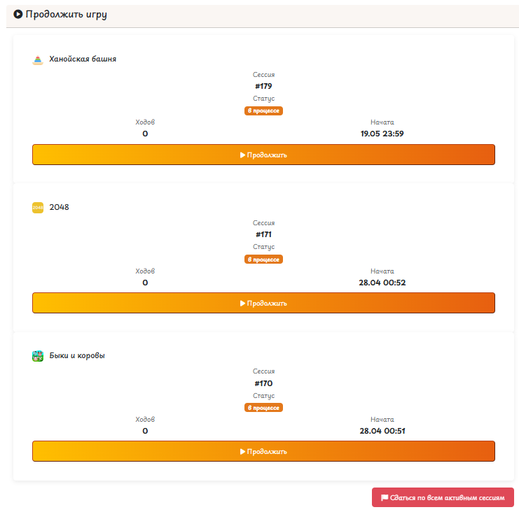
Рисунок З.4 – Раздел «Продолжить игру» с активными сессиями
  - подробной общей статистике относительно сыгранных игр (разных) (рис. З.5);
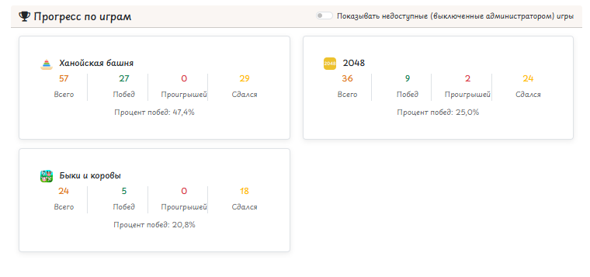
Рисунок З.5 – Раздел «Прогресс по играм»
  - детальной статистике по играм (всем сыгранным сессиям) (рис. З.6).
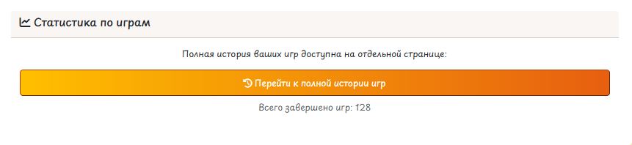
Рисунок З.6 – Раздел «Статистика по сыгранным играм»
Для получения детальной статистики по каждой конкретной игре требуется перейти по ссылке на другую страницу. Нажимая на конкретную строку с номером сессии Вы переходите на страницу завершения данной игры. Страницы завершения игр других игроков недоступны из-за соображений конфиденциальности (рис. З.7).
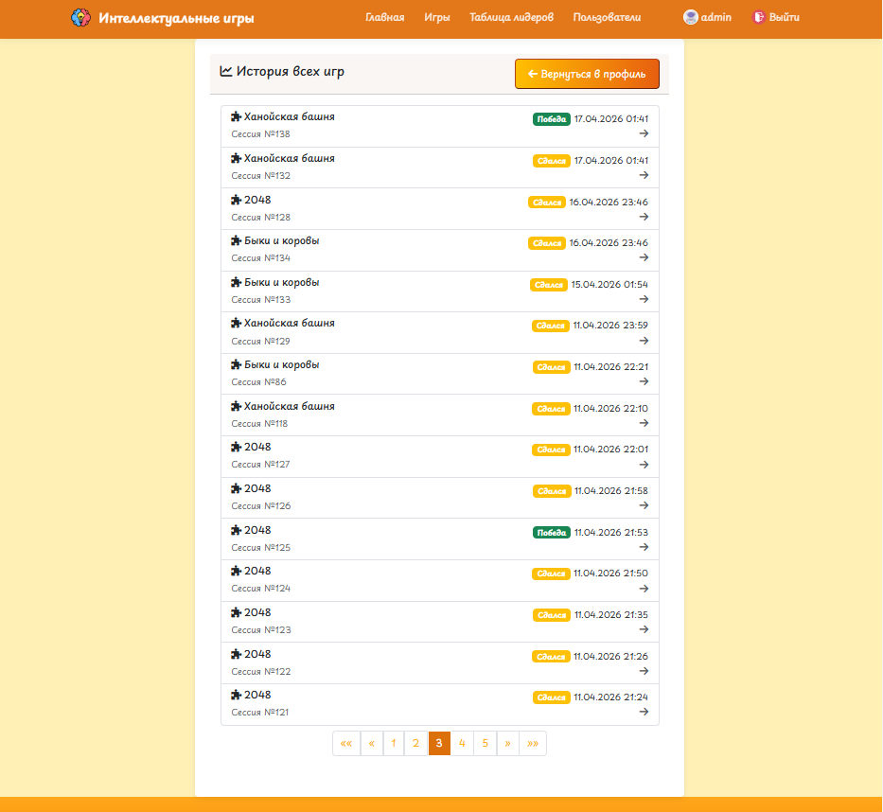
Рисунок З.7 – Страница «История всех игр» с подробной статистикой сессий
- Редактирование профиля.
На нашем сайте предусмотрена коллекция готовых аватаров – достаточно кликнуть на соответствующую картинку для его установки. Если Вы не нашли полюбившийся аватар – загрузите свой! Настоятельно рекомендуем указать свой настоящий возраст, это поможет нам лучше понимать Ваши потребности (рис. З.8).
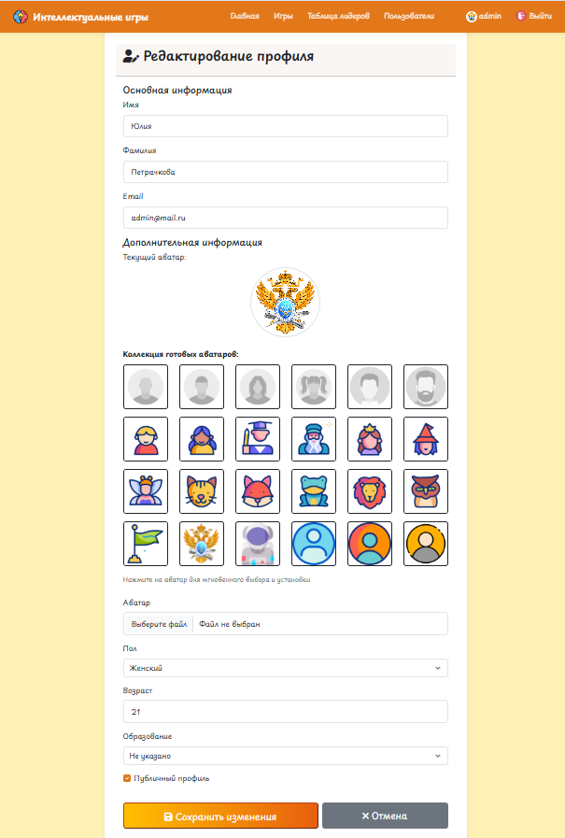
Рисунок З.8 – Страница редактирования профиля
- Настройки приватности.
Некоторые пользователи скрывают информацию о себе, Вы тоже можете так сделать (рис. З.9).
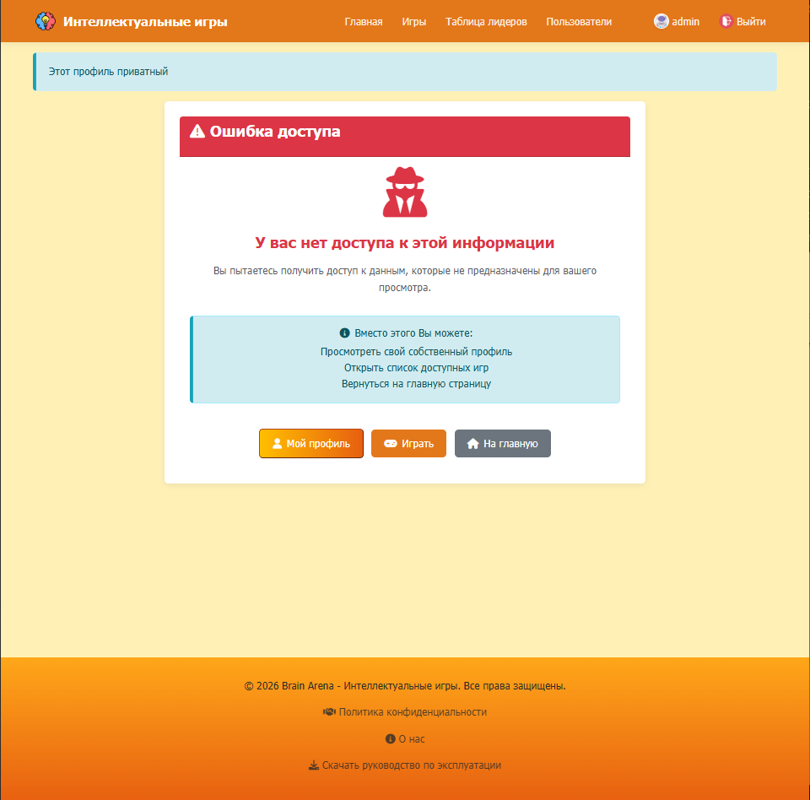
Рисунок З.9 – Страница приватного профиля
Для этого достаточно выключить галочку «Публичный профиль» в настройках профиля и сохранить обновленные настройки конфиденциальности (рис. З.10).
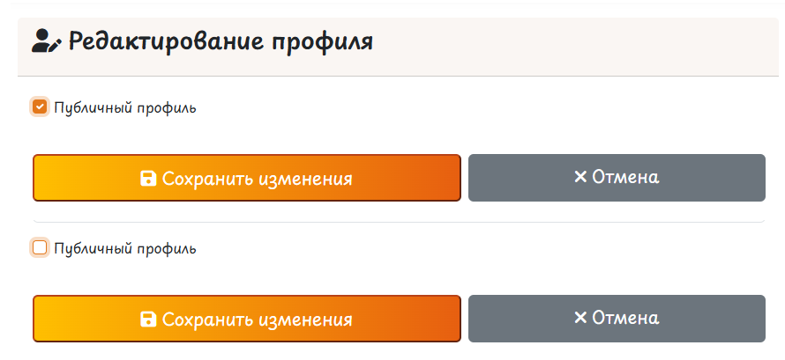
Рисунок З.10 – Настройка публичности профиля
Важно! Если Вы наберете лучший результат в таблице лидеров, то он будет отображаться другим игрокам.
- Как играть?
Вы можете начать играть с главной страницы, выбрав одну из ТОП-3 игр или перейти на вкладку игры. (рис. З.11).
Рисунок З.11 – Раздел меню «Игры» в главном меню
Выбирайте игру и перейдите на ее страницу. В верхней части будет ее название, ниже Вам предложат продолжить игру, если у Вас имеется незавершенная игра (Вы можете ее продолжить непосредственно со страницы игры или из Профиля, показанного ранее. Управлять своими сессиями удобно из Профиля). Если Вы знакомы с этой игрой, то можете выбрать желаемый режим (в играх с несколькими уровнями сложности) или прочитать информацию о правилах игры и объяснениях разницы между режимами ниже, в описании игры (рис. З.12).
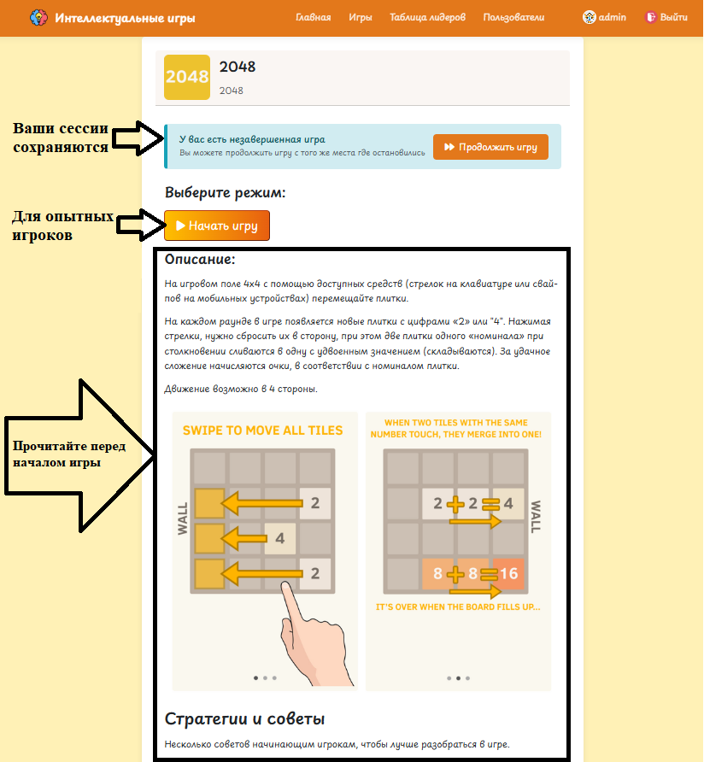
Рисунок З.12 – Раздел страницы игры
У всех игр есть таймер и кнопка «Сдаться» для досрочного завершения текущей игровой сессии (рис. З.13).
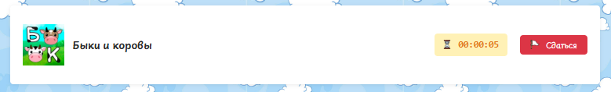
Рисунок З.13 – Общая информация у любой игры после начала
Не волнуйтесь, для подтверждения досрочного завершения потребуется повторное подтверждение, Вы не закроете текущую игру случайно (рис. З.14).
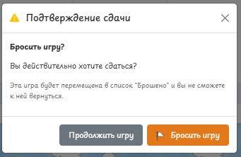
Рисунок З.14 – Подтверждение сдачи игры
- У меня остались вопросы, что делать?
На сайте присутствует раздел с часто задаваемыми вопросами. Убедительно просим прочитать опубликованную форму вопрос-ответ, если у Вас остались вопросы! (рис. З.15).
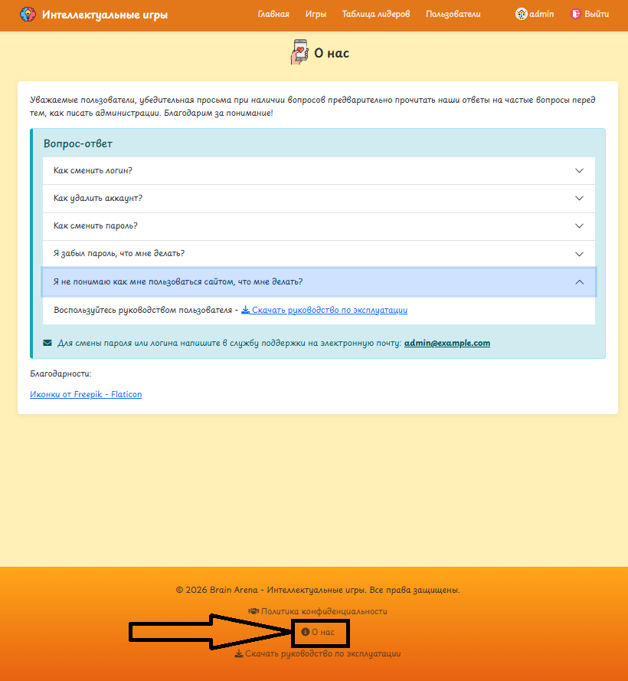
Рисунок З.15 – Страница «О нас»
Дополнительно: на сайте присутствуют онлайн-формы для быстрого сбора статистики (рис. З.16).
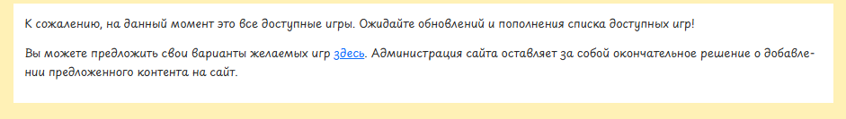
Рисунок З.16 – Информационное сообщение в конце страницы «Игры» после всех игр

